**# Homologação – Alteração Orçamentário**

**20240304**

**## 1. Acordo Judicial de Reparação da Vale**

**### Pesquisa básica**

**FILTRO : Por Receita**

CONFERE

CONFERE–

**# Formulário de Detalhamento**

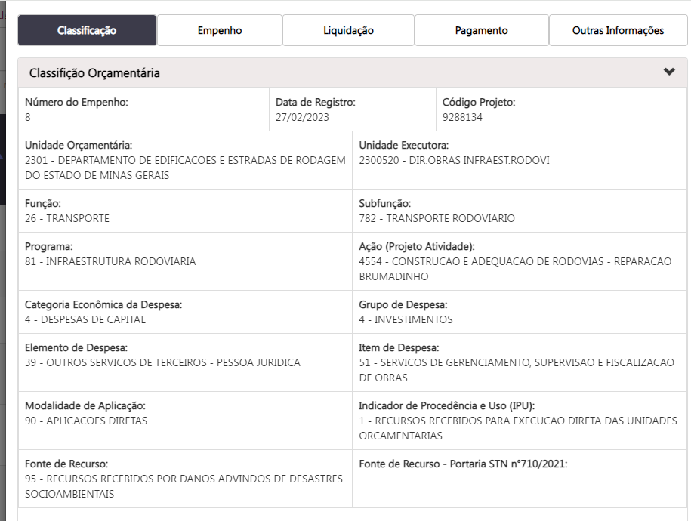

**### Pesquisa Avançada – layout**

CORRIGIR

Conforme acordado em reunião a informação da fonte de recurso STN não deverá constar na pesquisa avançada, nesse sentido solicito que seja retirado a informação da barra de filtros, da tabela de resultados e campos adicionar/remover coluna.

**### Tooltip 1: Coluna Fonte de Financiamento - Portaria STN nº 710/2021:**

**CONFERE**

Por Receita

-----------------------------------------------

**# Acordo Judicial da Vale - Homologação valores**

**## 20240304**

Aguardando carga completa dos dados para verificação.